Nokia Card Phone 2.0
Автор: Captain NEMO
Дата: 23/07/2001
Если раньше сотовый телефон служил одной цели – обеспечивать голосовую связь в условиях недоступности традиционных коммутаций, то теперь у многих пользователей это уже повседневный помощник, деловой инструмент или же просто атрибут «соответствия». Многообразие моделей и классов способно озадачить неподготовленного покупателя, поэтому телефон надо выбирать прежде всего исходя из конкретных задач. Всё просто, если эта задача - голосовая связь в городе или на даче. Однако если связь необходима для оперативного доступа к данным (internet) или же приема/передачи факсов? Многие пытаются использовать обычный мобильный телефон, подключая его к ноутбуку посредством ИК соединения или же специального интерфейсного кабеля, и зачастую сталкиваются с проблемами совместимости, качества связи и т.п. В данном обзоре мы представим вам решение, позволяющее обойти большинство этих проблем.
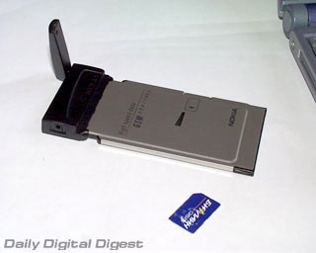
Nokia Card Phone 2.0 + сим-карта
Фирма Nokia, несомненный лидер сотовой телефонии во всём мире, в 2000ом году представила новый телефон в формате PC Card Type II (ex PCMCI) - Nokia Card Phone 2.0. Данный аппарат поддерживает передачу данных/факсов/голоса в сетях стандарта GSM 900 и GSM 1800. Я не случайно поставил на первое место передачу данных и факсов - данный аппарат нацелен именно на эти задачи. При подключении hands free Nokia HDC-6D становиться возможна и полноценная передача голоса (конференц-связь, ожидание вызова и другие услуги вашего оператора).
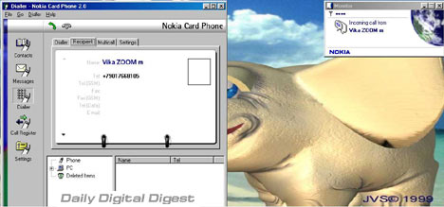
Входящий звонок
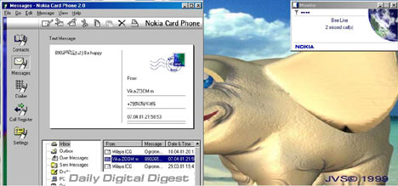
SMS
Комплект поставки - сам аппарат, пластиковый чехол для транспортировки, инструкция, программное обеспечение на компакт-диске. Не стоит удивляться отсутствию зарядного устройства и батареи - в них нет надобности. Первое преимущество перед обычным мобильным телефоном - Nokia Card Phone не оставит вас без связи из-за разряженной батареи. А аккумуляторы ноутбука обычно куда более ёмкие. Так же нет необходимости брать с собой отдельное зарядное устройство.
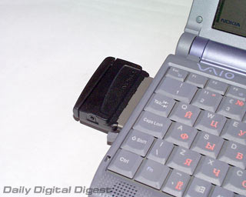
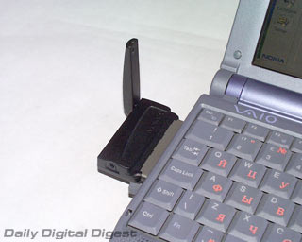
Процесс установки самого телефона и управляющих драйверов предельно прост. Отмечу, что в поставку входят драйвера для Microsoft Windows 95/98/NT/2000/, на сайте Nokia так же доступны драйвера для Windows CE (Pocket PC) и Apple. Обратите внимание на то, что сначала необходимо установить драйвер, а лишь потом - подключить телефон.
Использовать Card Phone очень просто. Для передачи данных мы получаем в системе модем, готовый к работе в любое время, стоит лишь настроить соединение с вашим провайдером сотовой связи, которые, как правило, предоставляют данную услугу бесплатно (идёт лишь плата за время на линии). В случае возникновения потребности соединения “точка-точка”, например для работы банковских программ, Card Phone так же решит эту задачу.
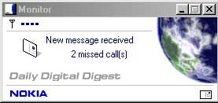
Для работы в режиме факса понадобится факс-программа, например в Windows 2000 она есть в составе системы. Я использую WinFax Pro 10.0 от Symantec - продвинутую программу с множеством функциональных возможностей. В настройках стоит выбрать режим “TAPI” , что бы факсовое ПО взаимодействовало с телефоном посредством его драйвера, а не напрямую.
Голосовые звонки можно осуществлять посредством головной гарнитуры (Hands Free), HDC-6D. При входящем звонке компьютер проиграет установленную мелодию, и, в небольшом окне отобразит номер абонента или соответствующую запись из телефонной книги (при подключённой услуге АОНа). Качество связи отличное, конструкторы Nokia полностью решили проблему помех от компьютера.
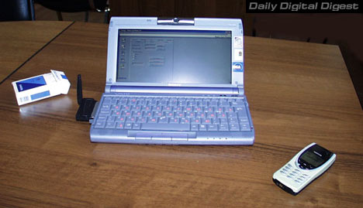
Как и любой полноценный GSM аппарат, Card Phone в полной мере реализована работа с SMS - короткими текстовыми сообщениями. Программа управления ведёт архив принятых и отосланных сообщений, аналогично обычной почтовой программе. Там же реализована и адресная книга, содержащая подробную информацию о ваших контактах (телефоны, адреса и т.д.)
В заключении отмечу, что Nokia Card Phone 2.0 несомненно найдёт своего покупателя, т.к. в настоящий момент ниша таких устройств практически свободна. По удобству и надёжности использования решение на базе данного телефона превосходит любое другое, с использованием обычного телефона.
Общие характеристики:
Сеть: | GSM 900 / 1800
Масса с батареей: | 58
Габариты с батареей: | 124 x 54 x 10
Антенна: | Встроенная
Подключение внешней антенны: | да
Подключение внешней гарнитуры: | да
Меню на русском языке: | нет
Автодозвон: | да
Светодиод - индикатор режима работы: | нет
Отключение микрофона во время разговора: | да
Аккумуляторная батарея: | нет
SMS:
Приём/отправка SMS: | да
Сообщения на русском языке:
приём: | да
отправка: | да
Графические сообщения: | нет
Словарь: | нет
Информационные каналы: | да
Запрос подтверждения отправки: | да
Телефонная книга:
Номеров в СИМ карте: | до 255
Номеров в телефоне: | память ПК
Быстрый набор: | да
Исходящих номеров: | 10
Входящих номеров (с активизированным АОНом): | 10
Пропущенных звонков (с активизированным АОНом): | 10
Пересылка данных по СМС ("визитные карточки"): | да
Индикация количества свобоных ячеек памяти: | да
Голосовой набор: | нет
Дополнительные функции:
Запись голосовых памяток / разговора: | нет
HSCSD (High Speed Circuit Switched Data) | да
Поддержка функций сети:
Автоматический определитель номера: | да
Блокировка определения номера: | да
Перенаправление вызова: | да
Оценка стоимости разговоров: | да
Лимит стоимости разговоров: | да
Таймер длительности звонков: | да
Автодозвон (встроенный): | да
Конференц - связь: | да
Ограничение на исходящие номера: | да
Переадресация вызова: | да
Ожидание вызова: | да
Передача факсов / данных: | да / да

